兰州工业学院本科毕业设计(论文)开题报告
课题名称 | 《C语言程序设计》课程在线题库系统的设计与实现
学 院 | 电子信息工程 | 专业班级 | 电信18-1
学生姓名 | 任得旺 | 学 号 | 201805204118
指导教师 | 兰聪花 | 单位/职称 | 兰州工业学院/副教授
- 课题背景与意义
为了适应教学改革需要，传统的试题管理和生成试卷方式也面临着变革，利用计算机进行试卷的自动生成并逐步积累形成有效的试题库，对试题和试卷的管理将变的高效而便捷，试卷管理逐步走向正规化,自动化。在线题库系统今后在教育行业将起到十分重要的作用。
本课题拟开发一个《C语言程序设计》课程的在线考试系统，该系统使学生做C语言课程的练习和测试不受地域的限制，学生可以通过在线测试的方式及时检验自己的学习效果，并发现自己的不足；考试系统中题目的生成、试卷的提交、成绩的批阅等都可以在网络上自动完成，实现考试的自动化，结合文献^{[3]}来看，本系统可以从一定程度上减轻了教师的负担；系统可以对学生的考试成绩进行必要的统计、对比，帮助教师了解学生对课程知识的掌握情况。系统不仅集成了“算法游戏”作品模块，让学生在做游戏的同时进行学习，不仅会让学习变得有趣，还会让同学们加深记忆。还集成了学习交流模块，让学生在遇到学习问题时有一个交流的平台，解决学习时遇到问题无处解答的问题。
- 国内外研究现状
文献^{[1]}中提出，在线题库系统种类繁多，其基本的模式可以包括 C/S 与 B/S 两种。 由于在线题库系统所表现出的强大的便捷性、超时空性，使得很多国际上的大型考试都使用了网络考试系统，如比较著名的托福考试、CISCO 认证考试、思科 CCNA 认证 考试、IBM 认证考试 CCNP 认证，微软的 MSCE、MCDBA 认证考试，以及Oracle 认证考试等，都在使用对应的在线考试系统。在我国，在线考试系统的实际应用要晚于国外，研究起步也比较晚，但是发展也比较迅速，研究和开发活动比较活跃。实际应用也比较多，如：全国计算机等级考试、普通话水平考试、远程教育课程考试等均采用了在线考试的形式。但是个人理解来看，c/s结构存在开发繁琐，后期维护成本高，变更不够灵活的缺点，所以本系统我决定采用b/s结构进行开发。
文献^{[2]}中指出2009-2010年期间康皓等人研发的考试系统引进了一个多媒体试题库，能够包含图像识别、动画反映、音频和视频播放等各种内容，有效地解决了学生学习枯燥乏味的问题。因此我在本系统中添加了“算法游戏”作品模块，来提高学生的学习积极性。并且为了方便掌握学生的学习情况，对成绩的分布，使用图表来显示，更加的明显。
三、研究内容及拟解决的关键问题
1 研究内容
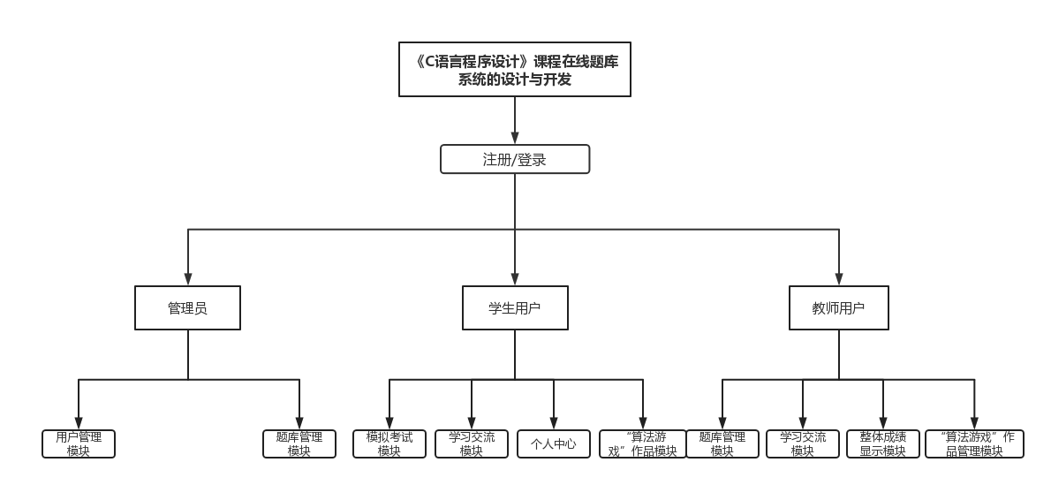
1.1 用户登录与注册
用户登录包括学生用户，教师用户以及管理员。在登录框输入账号，密码。点击登录之后由系统与数据库进行比较。确认用户的相关信息，若存在进行相对应的跳转。
学生用户有在线答题模块、个人中心、学习交流模块、“算法游戏”模块。
教师用户有学生整体成绩数据显示模块、学习答疑模块、题库管理模块、算法游戏模块。
管理员有题库管理模块、用户管理模块。
1.2 模拟考试模块
考生自己选择简单，正常，困难模式，然后系统进行自动化抽取题目组成难度相应的试卷，并跳转答题界面。考生进行答题，界面会显示倒计时，答题情况。答题结束后，点击提交试卷，考生答案提交相应数据库，用来系统自动阅卷和后期查看。若倒计时结束答题未结束，则系统给自动结束答题提交试卷。
1.3 个人中心
在学生用户考完试后，历史成绩，试卷，自己当时的答案，正确的答案，详细解析在此模块中的历史成绩中会有展示。以及个人信息在此模块展示。
1.4 学习交流模块
在这里每个人在学习上有任何问题都可以留言在这里，展示给所有用户。也可以在这里解答别人的问题。
1.5 “算法游戏”作品模块
在这里同学们对老师所布置的算法题目以做游戏得方式进行讲解并录视频上传，若上传有误删除。并可以进行同学互评，让学生以做游戏的方式更加直观的的理解算法，让学习变得更加快乐，主动。
1.6 题库管理模块
教师用户与管理员可以在这里对相应的题库进行增，删，改，查。动态更新题库，使之更加贴合本校的教学情况。
1.7 学生整体成绩数据显示模块
此模块用于成绩的统计、展示和对比。教师用户在这里查看学生整体成绩，对学生得学习状况进行大体得了解。
1.8 “算法游戏”作品管理模块
教师用户可以在这里进行“算法游戏”作品题目的管理，并同样可以上传视频为同学进行讲解，随后显示在“算法游戏”作品模块，让同学们进行学习。
1.9 用户管理模块
管理员在这里对学生用户和教师用户进行管理。
2 拟解决的关键问题
2.1 智能组卷:在学生进行答题时会有简单，正常，困难三个模式的组卷模式，需要在相应难度的数据库中进行抽取题目。涉及到相应的程序设计，这会是一个难点，需要进行相应的学习。
2.2 主观题批阅:在答题类系统中，主观题的批阅是一个难题。相关的程序设计会有较大的阻力，需要查阅相应的资料，进行学习。
2.3 响应式页面设计:本系统需要在电脑端和手机端都有比较美观的页面进行展示，达到方便用户的目的。不仅涉及到页面设计的内容还涉及到了一套代码实现不同页面的问题，在这一方面我需要进行学习。
2.4 二次登录问题:在学生在进行考试时，未交卷退出系统，或者在答题时进行页面切换，需要进行相应的处理措施和相应的监督，在这一方面我涉猎不足，需要进行补充学习。
3 研究思路
3.1 对考试系统做出需求分析。并查阅相关资料。
3.2 对不同设备的页面进行设计，并编写基础前端页面代码。
3.3 创建后台服务器，连接前后端，保证数据正常发送。
3.4 后端连接数据库，并进行数据库设计，处理表关联和用户权限。
3.5 进行后续功能前后端的编写，连接接口。
3.6 进行本地测试，测试无误后进行相应的服务器，域名配置。上线服务器测试。
4 可行性研究
4.1 经济可行性：主要对实现系统的费用进行评估，在经济上是可以接受的。并且系统如果完成实施，可以很大程度上提升工作效率，提升教学质量，所以在经济上可行。
4.2 技术可行性：技术上的可行性是能否实现该系统的关键性因素。该系统采用B/S结构进行开发，它具有开发难度小，灵活性大，后期维护成本底的优点。数据库采用mongoose，它有着灵活的文档模型，JSON格式更加接近于真是对象模型。性能高超，适合于各种场合,适合随时更改。语言使用nodejs，它使用了一个事件驱动、非阻塞式 I/O 的模型，使其轻量又高效。并且软件开发平台成熟可靠，因此技术可行性完全满足。
综上所述，系统开发目标明确，经济，技术可行性条件满足，因此，系统开发完全可行。
四、研究方法与进度安排
1 研究方法
1.1文献研究法：收集相关得文献资料以及研究成果进行比较，吸收，结合并加上自己的理解创新，不断地进行学习，提供理论支持，实现方法。保证在线题库系统的顺利实现。
1.2 功能分析法：通过确定总体的功能即为学生提供可靠题库，考试学习。将之分解为各个分功能，分析各个功能之间的联系。了解系统功能结构。
1.3 系统开发方法：采用快速原型法来开发《C语言程序设计》课程在线题库系统的设计与实现，快速的建立原型系统，获取到用户的真正需求，快速的开发系统，节约成本。
1.4 系统测试方法：采用界面测试和业务测试，每个模块完成后进行简单的测试，在系统完成后，进行完整的测试，测试界面的合理性，美观性。并模仿用户的操作流程，查看是否满足需求定义的业务功能。
2成果形式
课程网站（含数据库和程序代码：所开发的网站能够演示，实现研究的内容及要求。
毕业设计报告：要求符合兰州工业学院毕业设计（论文）撰写要求。
3 进度安排
01月01日至01月28日 开题报告
01月28日至02月10日 基础页面设计与制作
02月10日至02月20日 建立后端并连接数据库，
02月20日至02月25日 完成登录模块
02月26日至03月01日 完成模拟考试模块
03月02日至03月09日 完成学习交流模块
03月10日至03月16日 完成“算法游戏”作品模块
03月16日至03月19日 完成个人中心模块
03月19日至03月24日 完成题库管理模块
03月25日至04月01日 完成整体成绩显示模块
04月01日至04月05日 完成“算法游戏”作品管理模块
04月06日至04月10日 完成用户管理模块
04月10日至05月10日 完成设计报告

- 主要参考文献（其中外文文献不少于1篇）
- 贾寒霜,黄军峰.浅析在线考试系统的发展现状与趋势研究[J].电脑迷,2018(11):271.
- 周黎.试分析在线考试系统的发展现状与研究[J].计算机产品与流通,2017(11):222
- 王景,刘四顺.基于信息化考试分析系统对提高教学质量的研究[J].智慧健康,2020,6(11):27-29.
- 张勇.基于B/S结构的考试系统的设计与实现[D].厦门大学硕士学位论文，2008.
- 王愉,潘明明.响应式网页设计初探[J].北京印刷学院学报,2014(3):13-15.
- 肖豆.智能组卷系统的设计与实现[D].电子科技大学硕士学位论文，2017.
- Matt Frisbie,李松峰.JavaScript高级程序设计[M].第四版.北京：人民邮电出版社，2020:1-865.
- Charles Wyke-Smith,李松峰.css设计指南[M].第三版.北京：人民邮电出版社，2013.1-295
- Ben frain,王永强.响应式web设计HTML5和css3实战[M].第一版.北京：人民邮电出版社，2013:1-231.
- 刘博文.深入浅出vue.js[M].第一版.北京：人民邮电出版社，2019:1-299
- Souza Jairo et al.Developers’viewpoints to avoid bug-introducing changes[J]. Information and software technology,2022, 143.
指导教师意见：

指导教师签字：
年 月 日
开题审查小组意见：

组长签字：
年 月 日

